Автор: Малышева Наталья Валентиновна, учитель русского языка и литературы, учитель высшей категории МАОУ «Гимназия №6» г. Перми

Конференция по рассказу Ф.М.Достоевского «Мальчик у Христа на ёлке» в 6 классе
(Конспект внеклассного мероприятия)
Конференция проходит в рамках проекта «Семейные чтения», что предполагает обсуждение прочитанного детьми произведения совместно с родителями. Дети с родителями распределены по группам.
Планируемые образовательные результаты:
- Предметные:
- Умение выделять основные проблемы художественного произведения, понимать его тему, идею.
- Находить изобразительно-выразительные средства в тексте.
- Видеть жанровые особенности произведения.
- Устанавливать связи литературного произведения с эпохой его создания.
- Метапредметные:
- Умение вести самостоятельные поиск информации; способность к преобразованию, сохранению и передачи информации, полученной в результате чтения.
- Умение сопоставлять и сравнивать речевые высказывания с точки зрения их содержания.
- Умение создавать устные и письменные тексты.
- Умение выступать перед аудиторией сверстников с небольшими сообщениями.
- Умение работать в группе, находить общие решения.
- Личностные:
- Осознание ценностей человеческой жизни, семейных ценностей.
- Воспитание человеколюбия, умение сострадать, сопереживать.
- Формирование активной жизненной позиции.

Начинаем нашу конференцию, посвященную творчеству русского писателя Ф.М.Достоевского. Давайте поприветствуем участников конференции: как юных ученых, так и их родителей – ученых с мировыми именами. Первая группа – литературоведы, вторая – искусствоведы, третья – социологи, четвертая – библиотекари, пятая – художники-мультипликаторы.
Давайте договоримся о правилах проведения конференции: каждый присутствующий является равноправным участником конференции, имеет право голоса, реализуя его поднятой рукой. Сегодня мы анализируем рассказ Достоевского «Мальчик у Христа на ёлке», который относится к жанру святочного или рождественского рассказа.
Святки, Рождество, Новый год. Какое настроение появляется у вас, когда слышите эти слова? Я прошу отразить это настроение при помощи цвета. В каждой группе есть краски, кисти, бумага, пусть каждый из вас сделает несколько мазков на бумаге, и цветовая символика выразит ваше настроение в рождественские, новогодние праздники (все рисуют).
- Прошу разместить на доске результаты вашей работы (пять рисунков помещают на одной половине доски).
- А сейчас вновь возьмите кисточки и выразите то настроение, которое у вас появилось после прочтения рассказа «Мальчик у Христа на ёлке» (все рисуют). Получившиеся рисунки разместите на другой стороне доски (пять рисунков прикрепляют на другой стороне доски).
- Посмотрите: на одной стороне яркие, радостные цвета, а на другой – мрачные, безрадостные. Как же так? Рождество – удивительный праздник, и рождественский рассказ, в соответствии с законами этого жанра, должен быть наполнен яркими, радостными событиями, чудесами. Почему же этот рассказ Достоевского оставляет такое безрадостное впечатление, которое вы передали при помощи темных, мрачных красок? Попробуем в этом разобраться.
Давайте обратимся к работам известного русского художника Ильи Глазунова. В моих руках альбом этого художника с иллюстрациями к произведениям Достоевского. Вглядитесь в этот портрет Ф.М.Достоевского. Какое впечатление производит на вас писатель и что хотел выразить художник, именно так изобразив Ф.М.Достоевского? (Участники конференции отвечают).
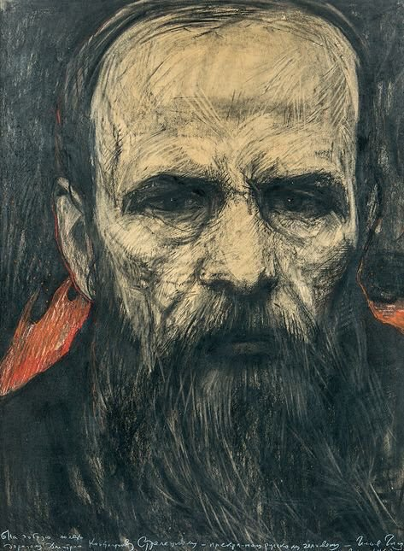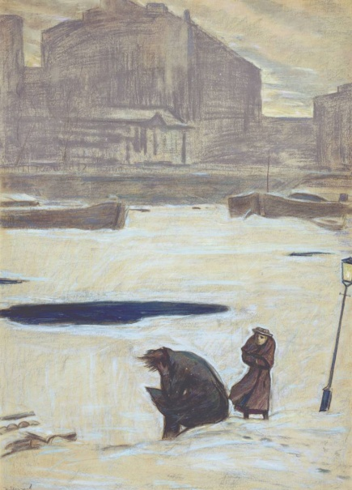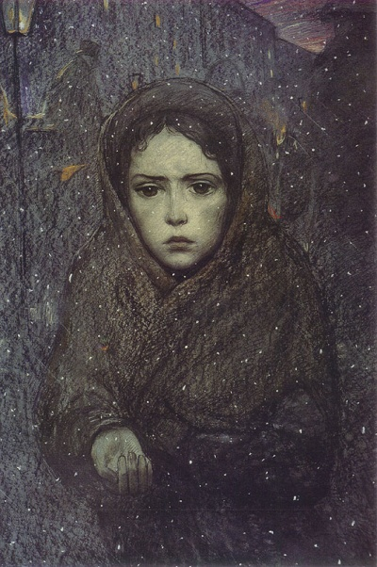
- Вы увидели самое главное. Увидели лицо человека, измученного болями и страданиями других людей, он как будто взял на себя боли и страдания всего человечества. Не случайно тема униженных и оскорбленных проходит через все творчество писателя. И это хорошо удалось выразить Илье Глазунову (учитель показывает иллюстрации к произведениям Достоевского).
- Достоевский с детских лет узнал, что такое страдания и мучения людей, потому что родился он в семье врача, работающего в больнице для бедных в очень мрачном уголке Москвы на улице Божедомка (ныне улица Достоевского). Жила семья в левом флигеле больницы. Почему же это место было мрачным? Больницу окружал парк, а около парка было кладбище, где хоронили бродяг и самоубийц. Возле кладбища находился приют для умалишенных и приют для детей-подкидышей. Маленький Федя Достоевский, живя в таком месте, видел много больных и несчастных людей, но самым страшным потрясением для мальчика стал такой случай. Когда Феде было лет десять, он подружился с девочкой – дочкой кухарки. Девочка эта имела тонкую, нежную душу, любила цветы, они вместе часто играли, гуляли по парку. Как-то вечером Федя услышал страшные крики в самой глухой части парка, бросился туда вместе с другими людьми, увидел свою подружку мертвой. Убийство совершил какой-то пьяный бродяга. Эта страшная картина осталась на всю жизнь в памяти Достоевского. Став писателем, Федор Михайлович часто изображал в своих произведениях детей и судил о взрослых по тому, как они относились к детям. Самым безнравственным человеком, страшным преступником считал того человека, который обидел ребенка. «Счастье всего мира не стоит одной слезы на щеке невинного ребенка» , - эти слова Достоевского стали крылатыми.
Посмотрите еще раз на эти иллюстрации. Если мы пролистаем альбом, то увидим, сколько горя, страдания увидел Илья Глазунов в произведениях Достоевского. Посмотрите, какие мрачные, темные краски использует художник. Давайте рассмотрим одну из иллюстраций повнимательнее: «Девочка с ручкой». Протянутая за милостыней ручка…Эта деталь встречалась вам в рассказе «Мальчик у Христа на ёлке»? (Да, только мальчик с ручкой просит милостыню, а не девочка).
- В 19 веке в России было очень много нищих, детей-сирот. Эти явления отразили в своих картинах русские художники. Слово искусствоведам (группа рассказывает о художнике Перове, показывает репродукции его картин).
- А теперь давайте посмотрим иллюстрации к рассказу Достоевского, выполненными нашими юными художниками. Что вы о них можете сказать? (Участники конференции высказывают свое мнение).
- Для того чтобы лучше понять авторский замысел, давайте обратимся к истории создания рассказа «Мальчик у Христа на ёлке». Слово нашим литературоведам (группа рассказывает об истории создания рассказа).
- Благодаря таланту писателя, литературным приемам, которые он использует, вы не только поверили в существование реального мальчика, но и почувствовали его боль, его страдания. Группа литературоведов расскажет о литературных приемах (группа выступает с сообщением о литературных приемах: антитезе, художественной детали, портрете, интерьере).
- Ребята назвали основной литературный прием - антитезу, который виден уже на композиционном уровне: первая часть рассказа больше похожа на очерк, на реально происходящее, а вторая часть – на вымысел. Сырому подвалу противопоставлен праздник, нарядная ёлка, куколки выглядят как живые, а люди с мертвыми душами. Важную роль играет и художественная деталь: писатель акцентирует внимание на красных несгибающихся ручках ребенка, которые не могут копеечку удержать. Ребята обратили внимание на портрет ребенка. Мальчик одет в тоненький халатик. Эта странная одежда натолкнула исследователей творчества Достоевского на такую мысль: на самых известных русских иконах, например, «Умиление» младенец Христос изображен в каком-то тонком халатике. Получается, что Достоевский заставляет мальчика странствовать по улицам огромного города в этом халатике в канун Рождества, чтобы образ этого ребенка напоминал образ рожденного Христа. Людям предлагалось узнать в мальчике младенца Христа, и в себе друга Христова, но этого не происходило: все проходили мимо несчастного ребенка.
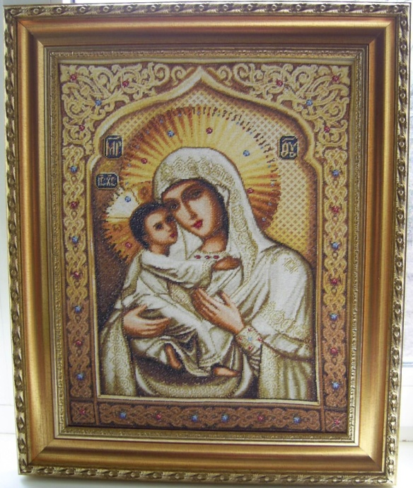
Рассказ Достоевского продолжил своеобразную традицию написания святочных (или рождественских) рассказов.
- Назовите особенности рождественского рассказа (действие происходит в канун Рождества; наличие автора-рассказчика; главный герой рассказа – ребенок; мотив чудесного; наличие нравственного урока).
- Можно ли считать этот рассказ Достоевского традиционно святочным рассказом? (Участники конференции высказывают свою точку зрения).
- Развязка этого рассказа трагична: герой погибает. В реальном пласте изображаемого чуда не происходит. Оно совершается в ином, небесном плане, где чудесное связано с явлением самого Господа. В своем предсмертном видении бедный мальчик представляет, что он попадает на ёлку к Христу.
Конечно, финал трагичный. Неслучайно ваши рисунки такие мрачные, безрадостные. Мотив трагичного не покидает и райскую ёлку: у каждого ребенка на ёлке своя история смерти, поражающая документальностью и будничностью. Достоевский словно хочет сказать о том, что нельзя забывать о страданиях детей не только на земле, но и на небе.
Я предлагаю восстановить справедливость, мы с вами можем изменить судьбу этого ребенка! Придумайте в группах и запишите свой вариант финала рассказа (дети читают варианты, в которых мальчика спасают добрые люди).
- Одной из особенностей святочного рассказа является мораль, нравственный урок. Учит ли чему-то этот рассказ? (Участники конференции говорят, что нельзя так плохо относиться к детям, нельзя проходить мимо детского страдания).
- Чарльз Диккенс писал: «Рождество – это время милосердия, доброты и всепрощения, это единственные дни в календаре, когда люди свободно раскрывают друг другу сердца». Что такое милосердие? (Это готовность помочь кому-нибудь из сострадания, человеколюбия). Кроме проблемы милосердия, какие еще проблемы ставит автор? (Проблему равнодушия, социального неравенства). Актуальна ли названная проблема? Слово группе социологов (группа рассказывает о проблемах детей-сирот в наше время, предлагает оказать помощь детскому приюту, детскому дому).
-Я очень рада, что не просто так проходит наша конференция, что в результате у вас появилось желание сделать доброе дело. Не только в Рождество, но и в любое время люди должны быть милосердными, добрыми. Об этом расскажет нам группа мультипликаторов. Дети с родителями создали мультфильм по рассказу Достоевского (просмотр мультфильма).
- Обратите внимание на книжную выставку «Милосердие на книжной полке». Что же такое милосердие? Ответ на этот казалось бы простой вопрос мы можем найти в книгах. Доброта, милосердие, радость и переживания за других создают основу человеческого счастья. Слово библиотекарям (группа выступает с презентацией книг других писателей, рекомендует прочитать следующие книги: «Девочка со спичками» Андерсена, «Дети подземелья» Короленко, «Белый пудель» Куприна, «Полианна» Портер, «Лизочкино счастье» Чарской).
Я очень надеюсь, что дети и их родители обязательно вместе прочитают книги, предложенные группой библиотекарей. Вы получите возможность поразмышлять над тем, что такое добро, милосердие, задумаетесь о тех людях, которые живут рядом и, быть может, нуждаются в вашей помощи и поддержке. А еще я хочу обратиться к ребятам: доброта, милосердие вырабатывались человечеством в течение столетий для того, чтобы всем было легче жить, общаясь друг с другом, чтобы это общение приносило радость. Присмотритесь друг к другу, может и в ваших отношениях что-то должно поменяться.
В заключение нашей конференции я хочу вам пожелать, ребята:

Верьте в силу доброты и всепрощения,
Злу дорогу в жизни не давай,
Если друг тебя обидел,
Ты в ответ его не обижай.
Провинился друг и повинился,
Ты прими его как будто невзначай,
Дай ему надежду, примирись с ним,
Ты ему греха не поминай.
Дети, я прошу вас, ради Бога,
Не стесняйтесь доброты своей.
На Земле её не так уж много,
Быть стремитесь чище и добрей.

